# Reporte de deforestación para MICANIA II-SAN BENITO de 2000 a 2024

Este archivo contiene un monitoreo del área MICANIA II-SAN BENITO (ID: 102909000005) en lo relacionado a pérdida de cobertura arbórea entre las fechas específicadas.

## Mapa de ubicación

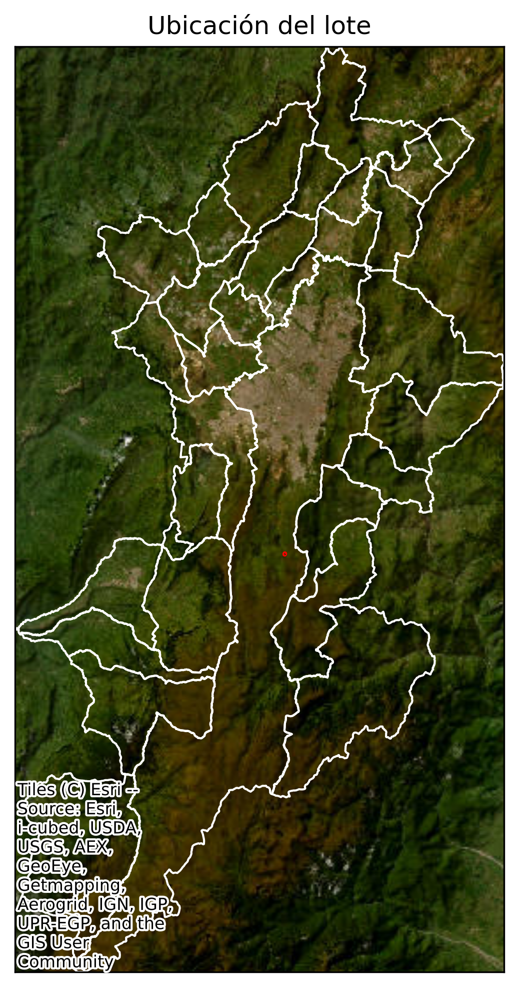

## Deforestación

## Deforestación anual (ha)

|  |  |
| --- | --- |
| **Año** | **Hectáreas (ha)** |
| 2009 | 0.18 |

## Mapa de deforestación

